PRÁCTICA 1

Ejercicio 1

jyfgygsdfgvasdfg
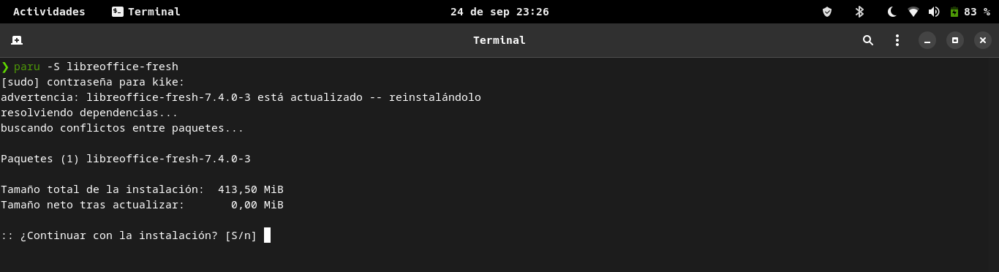Figura 1: Instalar aplicación libreoffice desde la terminal
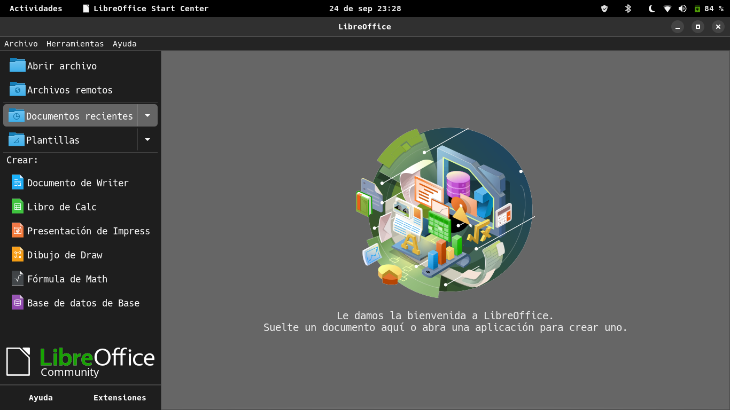Figura 2: Página de inicio de libreoffice

Ejercicio 2
El software libre puede ser usado, copiado, estudiado, modificado y redistribuido libremente. Ejemplos: firefox, libreoffice, vlc, gnu/linux…
El software privativo es aquel que no se puede modificar ni redistribuir, solo tienen acceso al código fuente los propietarios. Ejemplos: windows, microsoft office, internet explorer, windows media player...
Ejercicio 3
El término de software libre lo acuñó el informático Richard M. Stallman en los años 80. A través de la creación de la licencia GPL ( GNU General Public Licence ), de copyleft, una práctica que permite el libre uso y distribución de la obra y sus derivadas. Con la union del Sistema Operativo de Stallman y el kernel creado por Linus Torvalds nacieror lo que conocemos como S.O. GNU/Linux. La verdadera ventaja del software libre para la sociedad es que tiene la capacidad de hacer que todas las personas pasen de ser meramente consumidoras a ser usuarias de pleno derecho.

Ejercicio 4
El software libre por lo general es mantenido por la comunidad así que se destina menos dinero en personal para mantener dicho software, existen los donativos que si te gusta ese software está bien ayudar a que siga existiendo. También puedes ganar dinero haciendo cursos, manuales, personalizaciones y soporte técnico. Y claro está que con la publicidad y el patrocinio también puedes recibir parte de los ingresos que te puede general la creación de software libre.

Ejercicio 5
LibreOffice incluye Writer (procesador de textos), Calc (hojas de cálculo), Impress (presentaciones), Base (bases de datos), Math (fórmulas matemáticas) y Draw (gráficos vectoriales)
Microsoft office incluye Word, Excel, PowerPoint, OneNote, Outlook, Publisher y Access.
La principal diferencia es que libreoffice es gratis y Microsoft office es bastante caro si quieres el paquete entero de suites, después tenemos diferencia si mandamos archivos de libreoffice a Microsoft office. Ambas suites de ofimática nos permiten exportar archivos en formato pdf. El soporte técnico es mejor el de Microsoft aunque libreoffice tiene muy buena documentación y la comunidad le da bastante soporte para mejoras en tutoriales y documentación. Los servicios en la nuve son más fáciles los de microsoft.
La última versión de libreoffice es la 7.4 y Microsoft office va por la versión 16.0 con dos verdiones, el office 2021 y el office 365.
Ejercicio 6
Yo me decantaría siempre por libreoffice, ya que soy muy fan del software libre y como empiezo de cero igual no tengo ningun inconveniente en empezar con libreoffice. Uso también un sistema operativo GNU/Linux por lo mismo y no le he encontrado ningún inconveniente, porque que no tenía ninguna base usando windows. Los inconvenientes serían si utilizando las suites ofimáticas libres en el trabajo me diesen errores al compartir mis trabajos con mis jefes o el resto de compañeros.

